МІНІСТЕРСТВО ОСВІТИ І НАУКИ УКРАЇНИ
ГОЛОВНЕ УПРАВЛІННЯ ОСВІТИ І НАУКИ
ЧЕРКСЬКОЇ ОБЛСНОЇ ДЕРЖАВНОЇ АДМІНІСТРАЦІЇ
ВІДДІЛ ОСВІТИ ЛИСЯНСЬКОЇ ДЕРЖАВНОЇ АДМІНІСТРАЦІЇ
ПОЧАПИНСЬКИЙ НВК «ДОШКІЛЬНИЙ НАВЧАЛЬНИЙ ЗАКЛАД –
ЗАГАЛЬНООСВІТНЯ ШКОЛА І-ІІІ СТУПЕНІВ»
ЛИСЯНСЬКОЇ РАЙОННОЇ РАДИ

Серія цифрових ресурсів

Історично-літературний коментар
до уроку літератури рідного краю
з української літератури у 10 класі

КОЛІЇВЩИНА НА ЛИСЯНЩИНІ
У ХУДОЖНЬОМУ ТРАКТУВАННІ
ТАРАСА ШЕВЧЕНКА І МИХАЙЛА СТАРИЦЬКОГО

(на матеріалі поеми Т. Шевченка «Гайдамаки»
і повісті Михайла Старицького «Останні орли»)

Самелюк Наталія Володимирівна,
учитель української мови і літератури

2016
2

ЗМІСТ

Вступ ………………………………………………………………… ………….. 3
Розділ 1. Художнє осмислення подій Коліївщини в Україні в усній
народній творчості та художніх творах……………………………………… . 7
1.1. Український фольклор про події гайдамаччини……………….................7
1.2. Погляди на події гайдамаччини у творах українських та польських
істориків, письменників……………………………………………………….. .. 9
Розділ 2. Лисянка під час Коліївщини у змалюванні Тараса Шевченка і
Михайла Старицького…………………………………………………………...13
2.1. Особливості художнього зображення місцевості Лисянщини у поемі
Т. Шевченка «Гайдамаки» та повісті М.Старицького «Останні орли»………13
2.2. Художні образи мешканців Лисянського краю………………………….18
2.3. Роль пейзажу й художньої деталі у змалюванні художніх персонажів
поеми Т. Шевченка «Гайдамаки» і повісті М. Старицького «Останні орли»...24
Висновки…………………………………………………………………………..25
Список використаних джерел…………………………………………………..27
Додатки……………………………………………………………………………28

3
ВСТУП

Видатний англійський вчений Ірвінг Стоун в одній із своїх лекцій, прочитаних в Оксфордському університеті, відверто заявив, що його « постійно вражає та величезна кількість брехні, яка з дивовижним спокоєм розташувалася на сторінках історичних творів та художньої літератури [14, 337].
Даний коментар – це спроба відкрити завісу над історією Лисянщини [дод. 1], зокрема, за часів гайдамаччини, спираючись на художні твори, попередньо зазначивши, що саме «Гайдамаки» (частина «Бенкет у Лисянці») Тараса Шевченка [13, 10-114] та повість Михайла Старицького «Останні орли» [11, 1-440] базуються на історичних фактах, відомих на час написання даних творів авторам.
Поряд із цим зроблено спробу порівняльного аналізу подій Коліївщини на Лисянщині у художньому трактуванні Тараса Шевченка і Михайла Старицького (на матеріалі поеми Т. Шевченка «Гайдамаки» і повісті
М. Старицького «Останні орли»).
Лисянщина була в епіцентрі історії українського народу, зокрема, в часи козацької доби. Козацтво в нашому краї – явище національне і народне. Його виникнення пов’язане із формою протесту українського народу проти соціального, національного та релігійного гноблення. Тут слід згадати ряд козацьких повстань, очолених Северином Наливайком, Тарасом Федоровичем (Трясилом) та іншими, які спалахували на лисянській землі. Козаки-лисянці брали участь у визвольній війні 1648-1654 років.
Існуюча в той час Лисянська сотня входила до військово-територіальної бойової одиниці Корсунський полк [дод. 2]. Перша згадка про нього відноситься до 1628 року. Тоді його очолював полковник Філоненко, у 1632 році – Мисько Пивоваренко, у 1634 році – знову Філоненко, у 1637 році –

4
Максим Нестеренко. З 1638 року після поразки козацького повстання, польська влада допускає до старшинування тільки шляхтичів. Так, до 1648 року
Корсунським полковником був Іван Шангирей. Саме так вважають українські історики Максимович [14, 201] та Крип’якевич [13, 123]. У 1649 році Корсунський полк нараховував 3333 особи. У цю кількість входила разом із 18-ма іншими і Лисянська сотня, яка на той момент налічувала 120 козаків.
Козаки Лисянки у складі Корсунського полку неодноразово брали участь у бойових походах та повстанських виступах. Сліди корсунських козаків слід шукати і під Віднем 1683 року, де саме українське козацтво, як і під Хотином у 1621 році, врятувало Європу від загарбання її Османською імперією.
В « Історії Малоросії» Маркевич [14, 98] 1842 року, посилаючись на гетьманський літопис, зазначає, що серед населення Лисянки та в її окрузі жило багато євреїв. У відповідності з установленими правилами пануючої на цій території Польщі, вони не мали права володіти землею, лише могли її орендувати. Тому орендаторами повсюди були саме євреї. Магнати часто здавали свої володіння в оренду, згідно з якою орендар отримував собі в прибуток усе, що здатен був витиснути з селян понад встановлену кількість. Це не викликало захоплення у місцевого українського селянства. Тому євреї у повстансько-визвольні періоди української історії зазнавали особливо нищівного удару. Так, у період з 1648 по 1656 роки повсталі вбили десятки тисяч євреїв, і тому євреї вважають повстання Хмельницького та ряд інших, у тому числі, і події ХVІІІ ст., відомі в історії як гайдамаччина, найжахливішими подіями своєї історії. Зрозуміло, що не змогли уникнути цієї участі євреї та особливо поляки Лисянщини, оскільки ця частина території України відігравала значну роль в подіях визвольної війни середини ХVІІ ст., де визвольно-повстанський рух розгортався особливо активно. На території Лисянщини збереглися поховання польського полковника С.Чарковського
[дод. 3] та польський надгробний хрест ХІХ ст. [дод. 4].
Саме ці історичні факти і мають місце у вищезгаданих творах
Т. Шевченка і М. Старицького.
5
РОЗДІЛ 1
ХУДОЖНЄ ОСМИСЛЕННЯ ПОДІЙ КОЛІЇВЩИНИ В УКРАЇНІ В УСНІЙ НАРОДНІЙ ТВОРЧОСТІ ТА ХУДОЖНІХ ТВОРАХ

  - Український фольклор про події гайдамаччини
Гайдамацький рух на Україні виявився досить цікавим для української фольклористики, адже великі визвольні події завжди знаходили широкий відгомін в усній народній творчості. Гайдамацький рух був наскрізь народним і виражав його інтереси, але, на жаль, до нас дійшло порівняно небагато зразків усної словесності з того періоду.
Одним із перших гайдамацький оповідний фольклор почав записувати П. Куліш [6, 1-9]. У «Записках о Южной Руси» він вмістив понад 20 переказів, зібраних на Черкащині, про гайдамаків. Варто зазначити, що серед них є такі, що стосуються гайдамацького руху взагалі («Нічний напад гайдамак», «Втеча гайдамак», «Гайдамаки в Жаботині», «Гайдамаки в Умані»), а також конкретних осіб («Максим Шило», «Перебування Максима Залізняка в Черкасах», «Про гайдамаку Швачку»).
Чотири обширні тексти про події гайдамаччини записав В. Антонович [2, 1-95]. Хоча слід зазначити, що вони дуже схожі на російськомовні, записані П. Кулішем.
Переважна більшість творів зображує гайдамаків реальними людьми, які діяли у відповідний історичний період, на певній території, родом з конкретних населених пунктів. Щоправда, деяким з них приписується надзвичайна фізична сила, що виявляється уже при народженні. Так, коли народився гайдамака Гладкий, то «вся земля затрусилась, - такий він лицар був» [2, 14]. До речі, гіперболізовано не тільки фізичну силу героя, а навіть і силу його голосу. Так, гайдамака Левенець мав такий потужний голос, «що від нього всі дерева в лісах і очерети в річках, наче від вітру заколишуються»[2, 18]. У народних переказах гайдамаки вміли відвертати кулі, замовляти рушниці ворогів, щоб не
6
стріляли, адже, згідно з народними уявленнями, вони були «характерниками», як і козаки.
Що стосується кровопролиття, яке деякі історики приписують гайдамакам, то, як зазначав П. Куліш, «український простолюдин доказує статистично, що в його натурі менше всього нахилу до людиновбивства, що бажання заволодіти чужим маєтком вельми рідко спокушує його на цей гріх і що тільки під впливом таких пристрастей, як гнів, помста, ревність, він забуває про гріх і вбиває людину» [4, 46].
При аналізі тексту переказів доходимо висновку, що гайдамаки мстились тільки своїм кривдникам. Але не займали ні старих, ні дітей, ні жінок, ні вбогих. «На простого чоловіка ніколи не кидались, а панам так уже, кажуть, доставалось» [2, 45].
Окремі перекази свідчать, що гайдамаки здатні на благородні вчинки: змилуватись над панною і відпустити її, нагородити за отриману допомогу.
Особливе місце в скарбниці українського фольклору відведено гайдамацьким пісням часів визвольної боротьби українського народу проти польського і московського гніту. Історія визвольної боротьби відображена у численних гайдамацьких піснях про втечу селян у степи, перехоплення і покарання втікачів, про вбивство Бондарівни паном Каньовським (Миколою Потоцьким), про Саву Чалого, Залізняка і здобуття ним Умані, про Швачку, Гната Голого. Гайдамацькі пісні виражали волелюбний ідеал українців, славили мужність і відданість батьківщині, осуджували зрадників і злочини поневолювачів:
Годі тобі, вражий ляше, з канчуком носиться,
Коли піймавсь мені в руки, – нічого проситься [11, 14].
Український фольклор – це цінне невмируще джерело, з якого численні покоління черпають, щоб відкрити для себе історичну добу Коліївщини в постатях і подіях, щоб з’ясувати національний характер цього явища, щоб усвідомити його значущість як одного із способів збагачення літературних творів протягом кількох століть.
7
1.2. Погляди на події гайдамаччини у творах українських та польських істориків, письменників
Події гайдамаччини торкнулися не лише України, а й Польщі, Туреччини, Росії, інших країн. Доведений до відчаю волелюбний український народ прагнув стати суб’єктом історії, а не залишатися об’єктом чужої волі. Саме тому, мабуть, інтерес до цих героїчних сторінок вітчизняної минувшини не тьмяніє й дотепер.
Гайдамаччина – явище, що переросло в народну боротьбу за національне визволення з-під польського і московського гніту. Як і вході будь-якої боротьби, проливалась кров, були людські втрати, тому зрозумілим є твердження польських істориків про культурну та моральну вищість польської шляхти в порівнянні з українським населенням. Згідно з цим, гайдамацькі повстання українського народу вони представляють завжди як сліпий бунт темного простолюддя із вродженим нахилом до грабежу, розбою, вбивств і пияцтва проти польських захисників справедливості, ладу й порядку та польських носіїв культури й науки. Таке твердження радо підхопили й московські історики з метою поглиблювати в українців почуття меншовартості.
Заперечуючи собі, той же проповідник польської вищості Равіта-Гавронський пише: «Почала творитись у Польщі група людей, що надто відкрито насміхалась із права, справедливості, громадських і державних обов’язків» [14, 57]. Однак ще один польський історик Тедеуш Корзон зазначає, що хоробрість, якою так чванилися завжди поляки, була в дійсності соромним боягузтвом. «На протязі трьох чвертин століття (період гайдамаччини) поляки не здобули ні разу на акт лицарської оборони, але замість того жебрали ласки і протекції московських генералів, скаржилися на сеймиках, писали обширні жалісні меморіяли до послів, слізні супліки до королів. Замість вирушати на поле бою, шляхта тікала до оборонних замків, під опіку чудотворних образів, де її досягали гайдамацькі списи і де справлювано різню, забираючи шаблі, що служили полякам-шляхтичам вже лише для прикраси їхніх кунтушів» [13, 77].
8
Важливими для розуміння ходу історії періоду гайдамаччини в Україні дослідження «Історія Польського королівства» Бандтке, «Енциклопедичний лексикон» Плюшара, «Історія русів», «Историю Молой России» Дмитра Бантиш-Каменського, «История Малороссии» Миколи Маркевича [9, 97]. Повість польського романтика Міхала Чайковського «Вернигора», де використано свідчення польських мемуаристів, свого часу зацікавила і Тараса Шевченка [14, 54].
Польські історики неоднозначно характеризують події Коліївщини, даючи часто суперечливі оцінки культурного й морального обличчя тогочасної польської шляхти й духовенства. Часто історики, аби догодити правлячій верхівці, викривляли історичні події й факти. До таких «злочинних» істориків належить реакційний історик А. Скальковський , який називає Коліївщину «пятно в нашей истории», а самих гайдамаків – грабіжниками, вбивцями [13, 89].
Подібні погляди на Коліївщину висловив також П. Куліш у своїй статті «Мальована гайдамаччина». У гайдамаччині він вбачав «шаленство розгнузданої юрби» [14, 93].
Перші літературні твори про гайдамаччину в Україні з’явилися вже наприкінці ХVІІІ століття. Буквально слідами подій Коліївщини виникає чимало віршів і пісень громадсько-політичного змісту, осердям яких було осмислення всенародного повстання проти польської шляхти.
Значну частину творів про гайдамаччину було написано впродовж ХІХ століття, коли значно активізувався інтерес до вивчення історії та етнографії України, на хвилі піднесення українського національно-культурного руху, розвитку і становлення романтизму, спроб осмислення дійсності з позиції історизму, національних ознак і народності.
Твори Т. Шевченка і П. Морачевського, В. Наріжного і В. Радича,
О. Стороженка і Марка Вовчка, М. Старицького, інших митців органічно вписуються в контекст формування романтичного ореолу слави України, козаків і гайдамаків, що, звичайно, стимулювало інтерес до історичного
9
минулого, активізувало розвиток історичної тематики в національному письменстві. Проте варто зазначити, що наприкінці ХІХ - на початку ХХ ст. українство опинилося в цілковитій залежності від політики Російської імперії. Закономірно, що в таких умовах призупиняється розвиток історичного письменства. Та все ж у пошуках відповідей на наболілі питання сучасності письменники знову звертаються до осмислення героїки національної минувшини. Події гайдамаччини в таких творах художньо оцінюються крізь призму романтичного, неоромантичного та реалістичного світобачення. До таких творів належать історична трагедія І. К. Карпенка – Карого «Сава Чалий» та роман М. Старицького «Останні орли».
Характерною ознакою української літературної гайдамакіани є історизм, який проходить через усі твори. Художнє осмислення закономірностей історичного розвитку, долі народу і особистостей, яких народ підніс до рівня національних ватажків, морально-етичні підходи до з’ясування національних, соціальних і психологічних передумов державницьких змагань, проблем вибору шляхів розвитку в минулому – це чи не основні проблеми, які розв’язуються у літературі про гайдамаччину.
Залізняк, Гонта, Бондаренко, Неживий, Швачка та інші герої-гайдамаки постають перед читачем як цільне відтворення конкретної історичної особи. Життя їх найчастіше змальовується у хронологічній послідовності і здебільшого в такому порядку: період встановлення характеру народного ватажка; енергійна діяльність у межах відповідного біографічного часу; духовно-психічний розвиток особистості; її інтимне (родинне) життя.
Як свідчать історичні факти, Лисянка залишалася у вирі гайдамаччини і після захоплення в полон Залізняка . Саме тоді, восени 1768 року гайдамацький загін під керівництвом Бугая напав на Лисянку, коли туди для огляду міста і округи прибув комісар А. Хічевський. Замок був спалений. Після цих подій реґіментар польського війська на території України Ю. Стемповський без суду і слідства повісив у Лисянці 600 осіб. У знак трауру кілька поколінь лисянських дівчат понад 100 років заплітали в коси чорні стрічки поряд із
10
стрічками інших кольорів. Поет Максим Рильський у 1962 році відтворив факт лисянського трауру у своїх поетичних рядках [дод. 7].
Другим важливим джерелом літературної гайдамакіани є українська народнопоетична творчість про гайдамацький рух – кількісно великий і чітко окреслений пласт вітчизняного фольклору. Його громадянська вага виявляється, зокрема, в тому, що він слугував і слугує матеріалом для письменників при художньому моделюванні минулого. У творах про гайдамаччину неважко помітити поглиблення фольклорних традицій, прагнення до широких узагальнень, трансформації правди історичної у правду художню.
Підсумовуючи вище сказане, робимо висновок, що українській літературній гайдамакіані притаманна велика ідейна сила, висока художня майстерність, виняткове історико-пізнавальне і виховне значення.

11
РОЗДІЛ 2
ЛИСЯНЩИНА ПІД ЧАС КОЛІЇВЩИНИ
У ЗМАЛЮВАННІ ТАРАСА ШЕВЧЕНКА І МИХАЙЛАСТАРИЦЬКОГО

2.1. Особливості художнього зображення місцевості Лисянщини
у поемі Тараса Шевченка «Гайдамаки» та повісті Михайла Старицького «Останні орли»
Історична доля України – тема, що хвилювала Тараса Шевченка протягом усього життя, тому що саме через трагічні події минулого можна було зрозуміти сучасне становище країни. Він був дуже добре обізнаний як з
народними історичними піснями, думами й переказами, так і з сучасною історіографією, яка виникла на хвилі національного відродження і здебільшого романтизувала козаччину, уславлюючи всіх її учасників як героїв та мучеників боротьби за волю України.
Поему «Гайдамаки» (1839-1841) Тарас Шевченко присвятив великій події національно-визвольної та антифеодальної боротьби українського народу проти польсько-шляхетських гнобителів, відомою під назвою Коліївщина, яка розгорнулась влітку 1768 року. Поет задумав створити твір, який охопив би життя всієї України, страждання її народу і його велич у боротьбі за свободу від напасників. Це один із монументальних творів української літератури доби романтизму, в якому панорамно змальовано грандіозну картину історичних подій, зображено чимало героїв, які окреслюються то в епічній розповіді, то в драматичних сценах, то в ліричних відступах, у батальних епізодах, сповнених неймовірного трагізму. Так постала поема-епопея за жанром, яка стала видатним явищем в українському письменстві.
У «Передмові» до твору Т. Шевченко зазначив: «Про те, що діялось на Україні 1768 року, розказую так, як чув од старих людей»[13, 67].
Звенигородщина була осередком повстання, і в часи Шевченка пам'ять про нього була ще свіжою, а гайдамацькі пісні – популярними. Головним джерелом сюжету були народні перекази: передусім розповіді поетового діда, Івана
12
Адрійовича Шевченка-Грушівського, який парубком брав участь у повстанні й не раз оповідав про нього родині, сусідам, односельцям. З історичних джерел поет посилається в коментарях на праці Бантке, Плюшара, Д. Бантиш-Каменського, М. Маркевича.
Через півстоліття, у 1899 році, задум історичного твору про Коліївщину виникає і в Михайла Старицького, для якого Шевченкові традиції були дуже важливими і займали в його історичній романістиці особливе місце.
Написана російською мовою, історична повість М.Старицького «Останні орли» була закінчена автором в 1901 році.
М. Старицький поставив собі за мету, як і Т. Шевченко, відобразити й оспівати повстання 1768 р. на Правобережній Україні проти польського панства і католицького духівництва.
Уже самою назвою повісті М. Старицький спростовує псевдоісторичне розуміння Коліївщини, що характеризувало офіційні тогочасні історичні документи та праці «дворянських» істориків різних національностей. Гайдамаки для М. Старицького – не профанні грабіжники і вбивці, а національні герої, покликані історією звільнити український народ з-під польської кормиги. Зберігаючи у назві роману Шевченків образ-символ, концептуально спираючись на нього, Михайло Старицький кваліфікує гайдамаків як «останніх орлів України» [11, 123].
Одним із центральних епізодів і Шевченкових «Гайдамак», і «Останніх орлів» М. Старицького є зображення подій Коліївщини на Лисянщині. Адже Лисянський край був в епіцентрі історії козацького народу, а саме в добу гайдамаччини.
Так, Т. Шевченко в поемі «Гайдамаки» зазначає, що, втікаючи від гайдамаків, ляхи заховались у якомусь «старосвітському будинку» [дод. 5]:
Смеркалося. Із Лисянки
Кругом засвітило:
Ото Гонта з Залізняком
Люльки закурили.
13
І далі читаємо:
Гнилий Тікич
Кров’ю червоніє
Шляхетською,жидівською;
А над ним палають
І хатина, і будинок [13, 106].
А в поясненнях поет зазначає: «Лисянка – містечко Звенигородського повіту над річкою Гнилим Тікичем. Тут зійшлися Гонта із Залізняком і зруйнували старосвітський будинок, Богданом нібито побудований» [13, 671].
З останніх слів («нібито») очевидно, що Т. Шевченко користувався не документальними джерелами, а переказами.
М. Старицький у повісті «Останні орли» зазначає, що «містечко Лисянка в той час було оточене густими лісами» [11, 111]. Згадує письменник і той-таки «старосвітський будинок», який у повісті є своєрідним символом зла і гніту: «Замок, мов вовкулака, висмоктував з усієї йому підвладної людності і піт, і кров, жиріючись й збагачуючись за рахунок своїх покірних підданців» [11, 117]. Замок був побудований недавно і слугував міцною фортецею: «На вершині невеликої положистої гори, вкритої синіми хвилями лісів, щр бігли вдалину, на широкій просіці височіли зігнуті колінами зубчасті високі мури замку з прорізаними в них бійницями і двома круглими вежами по краях; із-за цих стін підіймалася над мурами гостра, вкрита черепицею покрівля самого замку й дивилася слухливими вікнами вниз на дзеркало чистого ставу, що лежав коло підніжжя гори, обрамлений зеленню оситнягу та оксамитом очеретів; до цього ставу збігав од замку по горі розкішний тінистий сад, примхливо помережаний алеями, прикрашений штучними скелями, водоспадами, фонтанами, статуями, ківтниками, альтанками й теплицями; сад той теж був оточений гарною високою кам'яною оградою, з виходом унизу на маленьку пристань, біля якої завжди стояли баркаси й розмальовані дуби для панських прогулянок» [11, 128].

14
У Т. Шевченка Лисянка зображена уже під час кари «мерзенним», коли нікого не було помилувано:
Ні каліка, ані старий,
Ні мала дитина
Не остались, – не вблагали
Лихої години.
Всі полягли, всі покотом;
Ні душі живої
Шляхетської, жидівської [13, 106].
У М. Старицького зображено весь хід підготовки страшної помсти. І коли після здобуття Умані, Найді було доручено взяти Лисянський замок, який «ще стояв ворожим оплотом» [11, 437], то зроблено це було вночі, «в такій пітьмі, що ніякий біс і за десять кроків нічого не помітить» [11, 438], тоді, коли у Шевченка тільки «смеркалося», а гайдамаки
Столи вздовж базару
Поставили, несуть страву,
Де що запопали,
Щоб засвітла повечерять [13, 106].
Страшні сцени помсти гайдамаків, коли
Серед базару
Стоїть Гонта з Залізняком,
Кричать: «Ляхам кари!
Кари ляхам, щоб каялись![13, 107]
у Т. Шевченка переростають у бенкет серед трупів:
Вечеряють, а кругом їх
Пекло червоніє.
У полумї, повішані
На кроквах, чорніють
Панські трупи. Горять крокви
І падають з ними [13, 107].
15
В «Останніх орлах» М. Старицького після страти Найди губернатором Кшемуським, Свирид Таран, який прийшов мстити за своїх дружину й дітей, віддає останній наказ гайдамакам у Лисянському замку:
«А ви, дітки, грабуйте замок, ріжте всіх до ноги… Справте по нашому славному лицареві страшні поминки!» [11, 439]
У поемі Т. Шевченка той же таки панський маєток «з ляхами гуляє коло хмари» [13, 113] після гайдамацької розправи, а в М. Старицького замок після «страшних поминок» спорожнів і «чинити опір ніхто й не думав» [11, 338].
На базарі у «Гайдамаках» Т. Шевченка після розправи старий кобзар на прохання:
Веселої утни, старче,
Щоб земля ломилась [13, 108].
грає і приспівує, а козаки танцюють, тоді, коли в «Останніх орлах»
М. Старицького вулиці Лисянки були пусті, «жодної живої душі не зустріли гайдамаки на безлюдній дорозі» [11, 337]. Хоч той же таки базар згадується дещо раніше, коли «з веселим криком забігала дітвора, здіймаючи хмари пилюки, заскрипіли вози з домашнім добром, заметушилися баби, молодиці» [11, 237].
Характерно, що в обох цих художніх творах містечко Лисянка під час розправи над шляхтою зображено темної пори, коли не потрібно денного світла, адже «Лисянку засвічено» пожарами в «Гайдамаках» Т. Шевченка, а подружжя Кшемуських в Лисянському замку боялося світла, бо все навколо «було паралізоване жахливим передчуттям неминучої смерті»[11, 430].
Кольорова гама в зображенні Лисянки під час сцен помсти гайдамаків насичена червоним кольором, що передає масштабність людських жертв у «Гайдамаках» Т. Шевченка:
Гнилий Тікич
Кров’ю червоніє [13, 106].
Дайте ляха, дайте крові
Наточить з поганих [13, 107].
16
А «сумні, мірні звуки церковного дзвона пливли важкими хвилями й розносили по околицях тривожну звістку» [ 11, 346] про скоєні вбивства у «Останніх орлах» М . Старицького і переростали у слова протесту народу, готового «у крові захлинутися».
Аналіз художнього зображення місцевості Лисянки у поемі Т. Шевченка «Гайдамаки» і повісті М. Старицького «Останні орли» засвідчує про історичну значущість краю в історії українського народу, зокрема, гайдамацького руху. Завдяки художньому зображенню місцевості Лисянщини у поемі
Т. Шевченка «Гайдамаки» і повісті М. Старицького «Останні орли» перед читачами зримо постають географічні особливості Лисянського краю та його особлива роль в історії гайдамацького руху.
2.2. Художні образи мешканців Лисянського краю
Лисянська земля протягом довгих століть завжди була у вирі усіх історичних подій, вона виколисала народних героїв, що ставали на захист національних, релігійних і державних інтересів. Історичні факти засвідчують, що місцеве населення мало вагомий історичний досвід організації боротьби проти поневолювачів на межі з Диким полем – саме так називалася територія, яка простягалася на південь від сучасної Лисянщини та Звенигородщини.
Саме з таких глибоких коренів на теренах історії з’явилися ті, кого український народ і досі називає гайдамаками. Це вони, місцеві жителі Лисянки і навколишніх сіл ставали повстанцями, щоб відплатити за варварство і знущання з народу[ дод. 6].
Як зазначав професор, ректор Київського університету св. Володимира
М. Максимович, «то був не простий собі гайдамацький розбій. То було вогнедишне виверження народної помсти та ворожості, яке вік накопичувалося під гнітом унії; то була передсмертна сутичка двох ворожих стихій у державному тілі, котре вже скоро мало сконати» [14, 32].
Хто ж вони, мешканці Лисянки, що і через століття хвилюють і змушують співпереживати разом з ними?

17
Історія розділила їх на два ворожих табори: одні – православні, ті, що ведуть родовід від князя Кия, інші – ті, що прийшли на нашу землю, щоб панувати.
У Тараса Шевченка вони теж розділені: одні карають, інших страчують, «один просить, другий проклинає» [13, 106].
Можна по- різному трактувати діяння і вчинки тих, хто справляв «бенкет у Лисянці». Безсумнівно, до нього причетні як гайдамаки, так і мирні жителі.
Але якого ж лиха треба було заподіяти цим людям, щоб довести їх до кровопролиття, грабежів, брутальних лиховісних веселощів?
І діти карають.
Стогнуть, плачуть; один просить,
Другий проклинає [13, 106].
Серед цього пекла, де «крові море», вони, гайдамаки і жителі Лисянки, ставлять столи і вечеряють. Мало того, просять кобзаря, «щоб веселої утнув» і «всі танцюють» [13, 107]. Невже у своїй злобі й люті людина скочується до становища хижого звіра, невже зло перемагає в її душі, й мозок заполонює лише дика помста? А, можливо, тільки крайнощі зробили їх такими, проте не зруйнували в душах первинної чистоти? Адже, коли
Всі танцюють, а Галайда
Не чує, не бачить.
Сидить собі кінець стола,
Тяжко-важко плаче,
Як дитина [13, 109].
«Недолюдами» Т. Шевченко називає ляхів, які заховались за мурами старого замку і дивляться, «як жиди конають» [13, 109].
Масштабність смертей і вбивств на вулицях Лисянки Т. Шевченко передає словами: «Всі полягли, всі покотом» [13, 106]. Поет не виправдовує таких вчинків, та й самі гайдамаки теж, бо впиваються до божевілля і від власної жорстокості, божеволіючи, танцюють у цьому пеклі, що навколо них червоніє. До речі, танці від власної безвиході, гіркого становища і безсилої люті і болю в українській літературі зустрічаються у повісті І.С. Нечуя-Левицького «Микола
18
Джеря», В. Стефаника «Камінний хрест». Напевно, це одна із спроб дійти рівноваги і привести свої думки і вчинки в порядок.
Отакі вони, жителі Лисянки, у Шевченкових «Гайдамаках»: неоднозначні і суперечливі, жорстокі і нещасні, здатні відчути страждання уярмленої нації і помститися за неї, а ще – на фоні усіх смертей і злочинів – гуманні, звичайні люди, яким не чужі слабкості і власні помилки.
І через століття на сторінках повісті М. Старицького «Останні орли» з’являються знову жителі Лисянки, про яких польська шляхта в родовому замку вельможного пана Кшемуського говорить, як про « прокляте бидло,яке нічим не можна було спокусити»[11, 33]. Це на його захист стає молодий учений, шляхтич Левандовський: «Не святкуйте, панове, перемоги і не дивіться так легко на тривожний, близький до кризи час. Ненависть люду, який стогне під несправедливим гнітом ваших економів, отаманів і різних жондців, може за першої-ліпшої нагоди проявитися таким вибухом помсти, який захитає всю вашу видиму могутність і вжахне світ…» [ 11, 36].
Народ, що так довго терпить знущання, має сильну віру, яку в повісті уособлює старий священик, який був «такий же старезний і вбогий, як і його церква» [11, 48]. Символічно, що біля його ніг сиділо двоє дівчат, одна з яких була дуже схожа на єврейку. М.Старицький широко розгортає в повісті історію Сари, дочки шинкаря Гершка… Безперечно, під впливом Шевченка шинкар у Старицького спочатку називається Лейба, але далі письменник перейменовує його на Гершка. І в того, і другого шинкаря є несказанно гарна дочка.
В «Останніх орлах» М.Старицького ця єврейська сім’я мешкає у Лисянці. Подруживши з титаревою дочкою Прісею, Сара знайомиться з її братом Петром. Пройшовши ряд випробувань, Сара з Петром одружуються, а за весільних батьків були у них Залізняк і Гонта.
Показуючи ненависть українського народу до експлуататорів, шинкарів, орендаторів, Старицький одночасно підкреслює, що тут нема місця національній ворожнечі. Прості люди вживалися між собою і жили мирно. Їх об’єднували спільні турботи, сподівання і болі.
19
На фоні прекрасної природи контрастом зображує М. Старицький жителів Лисянки у переддень страшної розправи, коли ті захищали свою віру, церкву:
« Теплий, мирний вечір тихо спускався над стомленим селом… Якась незрима ласка почувалася в ясному високому небі, в лагідному сяйві пригасаючої вечірньої заграви і в самому повітрі, напоєному пахощами квітуючих хлібів. Здавалося, господь створив цей привабливий куточок для тихого щастя й праці, та проте на обличчях селян, що поверталися додому, не було помітно й найменших слідів радощів й веселощів» [11, 51]. Цього вечора у повісті
М. Старицького, на відміну від Т. Шевченка, Залізняк веде розмови із селянами про їхні біди в той час, коли отець Хома застерігає від «братовбивчої, жорстокої війни» [11, 59]: «Поки ми живі, ми захищатимем наші святині, нашу віру й нашу землю! Свою кривду я ще можу простити, але дивитися склавши руки, як ріжуть брата мого, як блюзнірствують над храмом господнім, о, ні! Я терпіти не буду! Кістьми ляжу за них…і хіба що через труп мій підступить до них ворог… Ну, а тоді що ж! Мертві сорому не відають!»[11, 59].
І тут же таки в Лисянці Залізняк заручається підтримкою жителів у справі помсти лиходіям, « бо й сліпий тепер бачить, що тільки оружною рукою можна захисти своє життя, а безоружних і нерішучих розчавить п’ята лютого ненависника»[11, 65].
Не стерпівши кривд від пана, селяни самі вирішують шукати гайдамаків, як того радив їм Залізняк, бо, як кажуть Петро і Качур, «дарма, що ми мужики, а несправедливої кривди не потерпимо» [11, 117].
На сторінках повісті М. Старицький змальовує, яка дорога «велика воля» для простих людей. Письменнику важко підібрати слова, щоб описати звірячу розправу над народом, який можна порівняти з ізраїльським народом. Але на відміну від них, українці залишаються у рабстві ще надовго.
«Ми пропускаємо,- пише письменник,- подальшу сцену дикої розправи над священиком, старим титарем і над двома десятками парафіян» [10, 130].
20
Народ проходить через ці муки гідно і не кориться, не падає на коліна і не просить прощення, а навпаки стоїть на своєму. Старицький бачив багаторічні страждання свого народу і його нескореність, і все це передав у творі. Ніхто з народних мас не просить помилування, народ твердо і впевнено стоїть до кінця, і хоч кінець уже близький , але ніхто не здається і не піддається на залякування. Це до них, лисянських селян, кричить Голембицький: «Слухайте ж ви, лайдаки, бидло, пся крев! Бачили, що сталося з вашим привілеєм, теж саме буде й з усіма вами, якщо опиратиметесь… Оголошую привселюдно, що церкву передаю у владу пана митрополита уніатського, і вам усім наказую присягати зараз же на унію! Ну, одчиняйте церкву» [11, 132]. І тоді під лисянською церквою полягли в нерівній боротьбі її захисники. « За наказом жовніри кинулись вперед.. Вони виривали з натовпу дітей. Підколювали їх списами, підкидали в повітрі, топтали кіньми, волочили жінок за коси по землі… Але все це тільки посилювало озлоблення юрби (10, 134). Оскаженілий від наруги натовп мужньо захищався: « Мов розлючені левиці, кидалися жінки просто під копита коней, впивалися зубами їм у шиї, стягали вершників і, поваливши їх на землю, добивали важкими праниками, камінням і всім, що потрапляло під руку, діти допомагали їм. [11, 134].
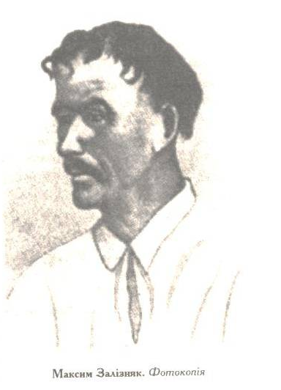
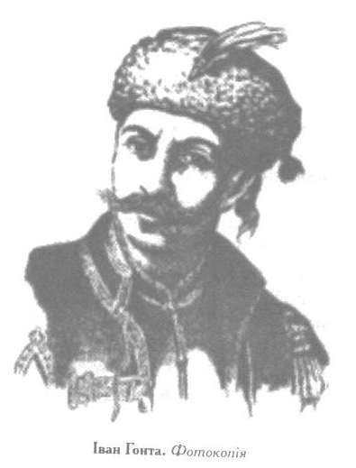
Саме в такий жорстокий час у Лисянці відбувається зустріч Залізняка і Гонти.

Це суперечить фактам історії, але і в Т. Шевченка Залізняк і Гонта вже у Лисянці влаштовують свій «бенкет» на базарі. А у М. Старицького, селяни, які стоять до кінця і не припускають поразки, щоб не віддати церкву ворогу,
21
підпалюють її. «Тиха ніч уже вкрила село. Посеред майдану рівно й тихо, неначе полум’я величезної свічки, палала церква, освітлюючи все навколо червоним сяйвом. Увесь майдан був забитий людьми: хто, припавши обличчям до землі, неначе завмер у молитві, хто голосно ридав, здіймаючи руки до неба, а хто стояв мовчки, понуро, не одриваючи погляду від своєї старої церкви, коло якої вони виросли , постарілись, коло якої збиралися вмирати, а тепер мусили спалити своїми руками» [11, 143].
«Нещасною Лисянкою» [11, 303] називає М.Старицький містечко після вбивства «доброго отця Хоми»[11, 303], коли за ватажка їм стає пан Левандовський , «який встиг заслужити довір’я селян»[11, 307]. Лисяни ніби закам’яніли в своєму горі. Так само, як у «Гайдамаках», горить село, яке ніхто й не думає гасити. «З суворою печаллю на обличчях схилялися над дорогими небіжчиками, віддаючи їм останнє цілування, жінки. Не чути було ні стогону, ні плачу… тільки іноді бліді губи шепотіли прокльони…»[11, 311].
Особливу увагу у повісті М. Старицький відводить жіночим образам, жителям Лисянки: і Настя, і Сара, і дочка Младановича, і жінка священика, і проста селянка, «середнього віку ставна молодиця» [11, 297], яка з словами докору й заклику звертається до людей над трупом закатованого отця Хоми:
«Очі її виблискували зловісним вогнем, розлючена, простоволоса, з розпущеними косами, яку розвівав вітер, вона була живим втіленням Немезіди:
- Ваші ж батьки вільними козаками були, а вас пани обернули в бидло, і ви живете й терпите! А вбивці, розбійники й кати знущаються над нашою вірою, руйнують церкву…На смерть! На погибель! Хай у крові сама захлинуся, а задушу-таки хоч одного недолюдка, ката! За мною!» [11, 297].
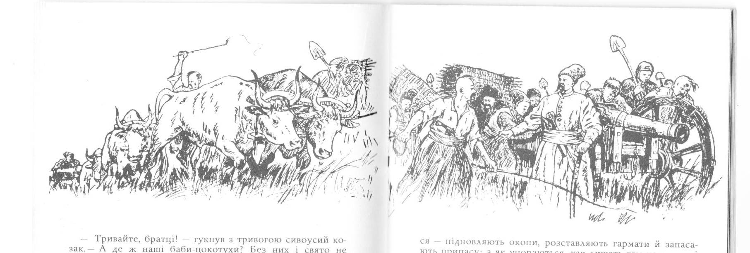

22
М. Старицький, ідучи за своїм учителем і натхненником Т. Шевченком, змальовує народ, який вже не в змозі терпіти наруги над вірою, церквою, мовою і народом в цілому, зображує мешканців Лисянки, доведених до відчаю і готових до кривавої помсти.
Лисянський замок, який виявився пасткою, і події, що в ньому розвиваються, - болюча розв’язка повстання, коли останні орли нації злетіли вгору, щоб у своїй величі й звитязі утвердити почуття любові до Батьківщини, її народу, віру в ідеал.
2.3. Роль пейзажу і художньої деталі у змалюванні художніх персонажів у поемі Т. Шевченка «Гайдамаки» і повісті М. Старицького «Останні орли»
Патріотичні почуття, які переповнювали душі звичайних селян, що стали гайдамаками, – незнищенна сила духу і волі українського народу. Своєрідний душевний стан героїв «Гайдамаків» Т. Шевченка й «Останніх орлів»
М. Старицького пояснюється їх романтичним світосприйняттям, невмінням чи небажанням «зрівноважувати протилежні первини свого єства (духовне – біологічне, емоційне – раціональне, особисте – суспільне, альтруїстичне – егоїстичне тощо) [10, 185]. Відповідно художнім образам подані у творах і пейзажні картини. Так, у Т. Шевченка в розділі «Бенкет у Лисянці» поеми «Гайдамаки», хоч і немає широких пейзажних полотен, проте вимальовується зорова картина кривавого вечора у Лисянці. Це досягається глибокими конкретними зоровими образами:
«Смеркалося», «Гнилий Тікич кров’ю червоніє», «Тече кров у воду», «А пожар удвоє розгорівся, розпалився до самої хмари» [13, 106]. На фоні цих пейзажних картин з’являється і Галайда, внутрішній стан якого передано влучною художньою деталлю «мов скажений» [13, 107]. У такому стані й інші герої-гайдамаки, адже це саме їх помста виллється у символічний образ «пожару», який «удвоє розгорівся, розпалався до самої хмари» [13, 106] і той-таки раніше згадуваний будинок у Лисянці «з ляхами гуляє коло хмари [13, 113].
У повісті М. Старицького «Останні орли» пейзажні картини сповнені настроєм передчуття лиха, таємничості, страшної невідомості. Така чуттєва
23
налаштованість створюється символічним образом лісу, який присутній у кожному пейзажі повісті: «містечко було оточене густими лісами» [11, 28], «дрімучі німі ліси»(29), «ліс підходив до самого муру» [11, 429] . Навіть мирні картини травневого вечора в повісті віщують неминучу біду, адже «косе проміння сонця виблискувало кривавим вогнем»[11, 47]. Ця влучна художня деталь ще кілька раз зустрінеться читачу на сторінках повісті, але в більш яскраво вираженому зоровому образі, що відтворює наростання напруги і наближення кульмінаційної розв’язки, коли сонце вже «запалювало то в одному, то в другому місці червоним полум’ям став» [11, 83]. Для пейзажних картин М. Старицького характерна зміна динамічного зростання і нагнітання напруги. Чим ближче до кульмінації, тим зорові і слухові образи стають більш чіткішими і виразнішими. «Настав похмурий, задушливий вечір. Важкі чорні хмари затягли все небо і вкрили землю вогкою мертвотною тінню. Вітер ущух, нерухоме повітря наче застигло. Усе провіщало страшну ніч» [11, 311]. Кольорова червона гама спільна для Т. Шевченка і М. Старицького у змалюванні подій Коліївщини на Лисянщині не тільки у пейзажних картинах, а і в художніх деталях при змалюванні героїв. Так, Галайда з «Гайдамак»
Т. Шевченка кричить: «Крові море… мало моря…» [13, 107], а жебраки з дияконом в «Останніх орлах» М. Старицького своїми діями «запалювали юрбу» [11, 134], «село горіло» [11, 311], «церква виблискувала багрянцем, немов її хрести і бані були облиті кров’ю» [11, 311].
На відміну від Т. Шевченка, М. Старицький, змальовуючи польську шляхту і її спосіб життя у Лисянці, кожен раз ніби між іншим виділяє зоровий образ чи то «мармурових колон» [11, 35, 167], чи то «мармурового стола» [11, 431]. І недаремно, бо в кінці повісті «скам’яніли» [11, 431] від страху і Кшемуський, і пані губернаторова, а серед мармурових холодних колон здійснилася холодна помста Свирида Тарана.
Отже, Т. Шевченку і М. Старицькому при змалюванні подій гайдамацького руху на Лисянщині через художні деталі і пейзажні картини вдалося відтворити розгортання конфлікту, його кульмінацію, а також
24
мотивувати вчинки героїв творів. При цьому роль художньої деталі в обох творах, безсумнівно, є важливою.

25
ВИСНОВКИ

Українська класична література передає читачам різних поколінь мовні знаки історії, культури, за якими вгадується індивідуальний стиль письменника, літературно-мовні традиції в зображенні дійсності, особливості художньо-стильового вираження певної суспільно-історичної доби.
До таких творів належать широкі історичні полотна Тараса Шевченка «Гайдамаки» і Михайла Старицького «Останні орли», спроба порівняльної характеристики яких зроблена в даній роботі.
Відтворюючи соціальні та релігійні конфлікти того часу, показуючи непримиренну боротьбу народу проти польської шляхти і католицького духовенства, Т. Шевченко і М. Старицький багато уваги приділяють особистому життю своїх героїв. Напружений сюжет поеми Т. Шевченка «Гайдамаки» і повісті М. Старицького «Останні орли» об’єднують кульмінаційні події, що відбуваються у містечку Лисянка, яке було в центрі гайдамацького руху.
Страшні картини грандіозних людських жертв, криваві червоні бенкети, особисті драми на теренах історичних подій постають на сторінках творів у
реалістичних картинах з-під пера двох талановитих митців, закоханих у свій народ, який доведений до межі терпіння, ішов у гайдамаки.
У своїх творах Т. Шевченко і М. Старицький прагнули дати пояснення на запитання: хто такі гайдамаки? Відповідь на це запитання в устах Максима Залізняка: «Месник за свої кривди, за свою власну шкуру…Сам ти кажеш, -говорить він до Дзюби, - що збереться загін сміливців, котрим залили за шкуру сала, помститься кривдникам та й утече, а інші за нього терплять…От і виходить, що всі ті загони виступали не за спільне діло, не за віру, не за наші права, а лише за свої кривди… Тому й ляхи їх мали за розбійниці ватаги, та й ті
інші, що за них терплять, теж, певно, не дякують їм. Тому-то за п’ятдесят років гайдамаччина не принесла краєві користі, не захистила нас від напасників…» [11, 65]. Тим болючішим для нас є це зізнання, адже саме наші земляки,

26
мешканці Лисянського краю страждають, вибухають гнівом помсти, кладуть своє життя на вівтар свободи і безмежної любові до свого краю і його народу на сторінках поеми Т. Шевченка «Гайдамаки» і повісті М. Старицького «Останні орли», які увіковічнили мій народ в нестримному бажанні бути щасливими на своїй землі.

27

СПИСОК ВИКОРИСТАНИХ ДЖЕРЕЛ

- Антонович В. Города южно-русского края. – К., 1969. – 69 с.
- Антонович В. Коротка історія Козаччини. – К., 1991. – 95 с.
- Величко Самійло. Літопис. – К., 1991. – Т. 1, 2. – 46 с.
- Грушевський М. Історія України. – К.: Варта, 1993. – Т.2 – 214 с.
- Довідник з історії України. – Т.2. – К, 1997. – 333 с.
- З української старовини. – К, 1991. – 97 с.
- Куриленко Й. М. Старицький М.П. – К.: Видавництво Київського університету. – 1960. – 89 с.
- Лола О. П. Гайдамацький рух на Україні: 20-60 рр. ХVІІІ ст. – К., 1965. – 48 с.
- Омельчук В. В. Народне повстання 1734-1738 рр. на Правобережній Україні та його місце у суспільно-політичному житті і міжнародних відносинах. – К., 2002. – 47с.
- Пахаренко Василь. Основи теорії літератури. – К.: Генеза, 2007. –296 с.
- Старицький Михайло. Останні орли. – Львів: Каменяр, 1990. – 440 с.
- Український фольклор про Гайдамаччину. – К.: Вирій, 1999. – 240 с.
- Шевченко Тарас. Кобзар. – К.: Дніпро, 1980. – 615 с.
- Щербатюк В. Гайдамацький рух // Край козацький. Довідник з історії Лисянщини. – К., 2004.– 60 с.
- Щербатюк В. Шевченків край. – К.: Наукова думка, 2009. – 546 с.

ДОДАТКИ

Додаток 1

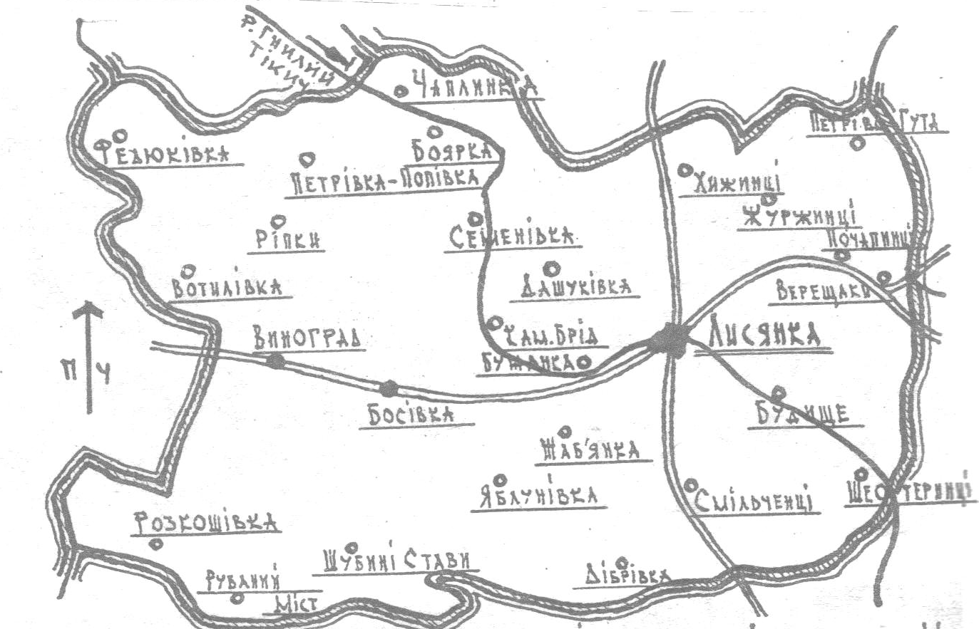

Карта-схема Лисянського району

Додаток 2

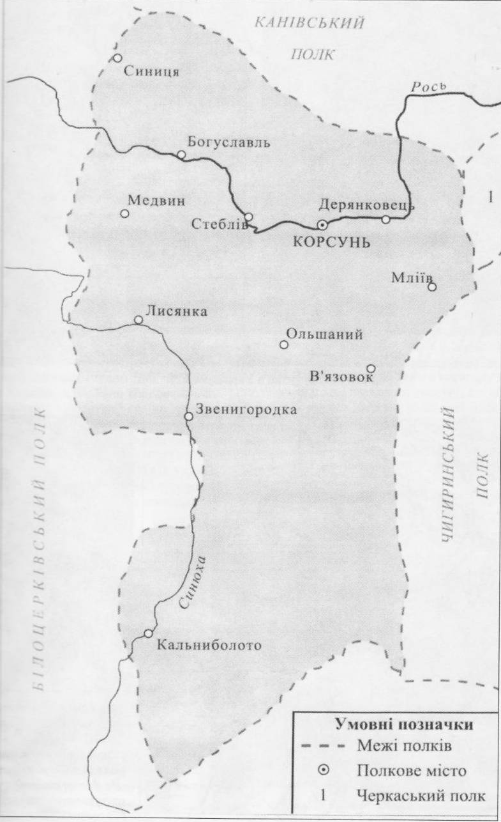

Територія Корсунського полку середини ХVІІст. За І.Крип’якевичем

Додаток 3

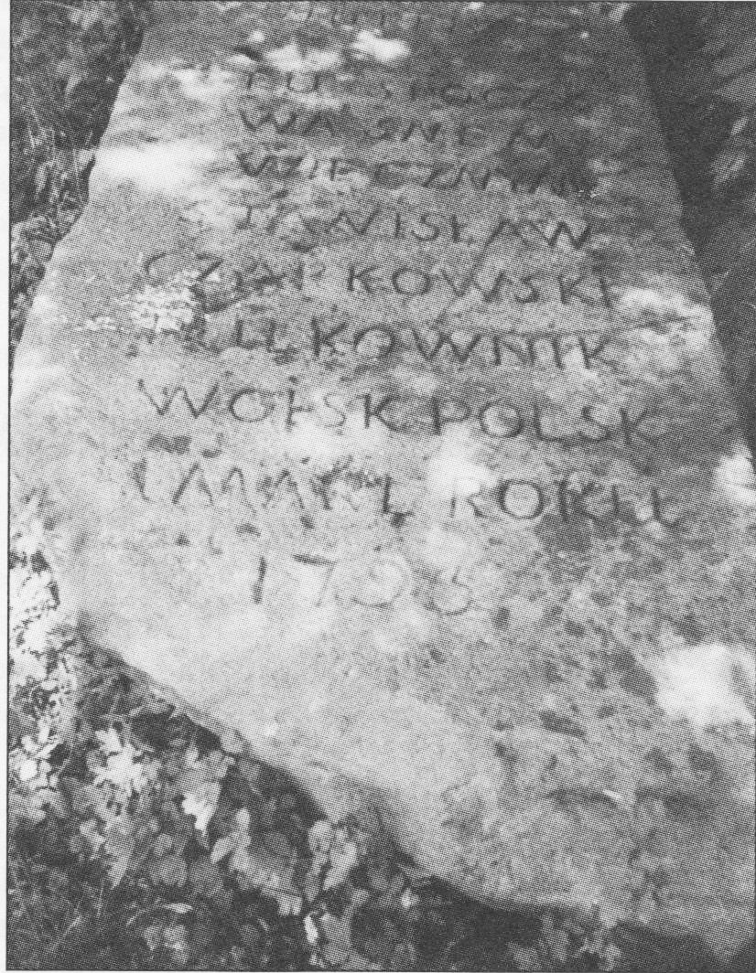

Надгробна плита з поховання полковника війська польського
С.Чарковського в Лисянці

Додаток 4

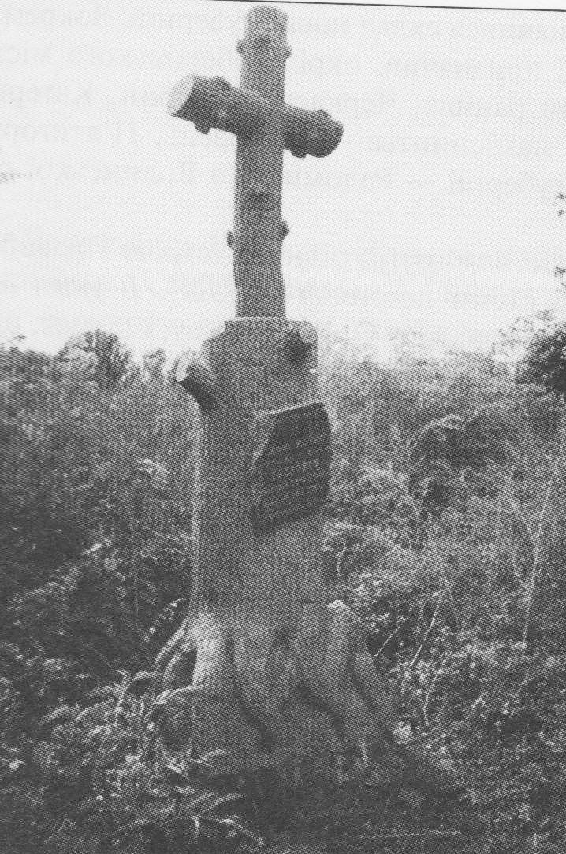

Польський надгробний хрест ХІХст. В Лисянці

Додаток 5

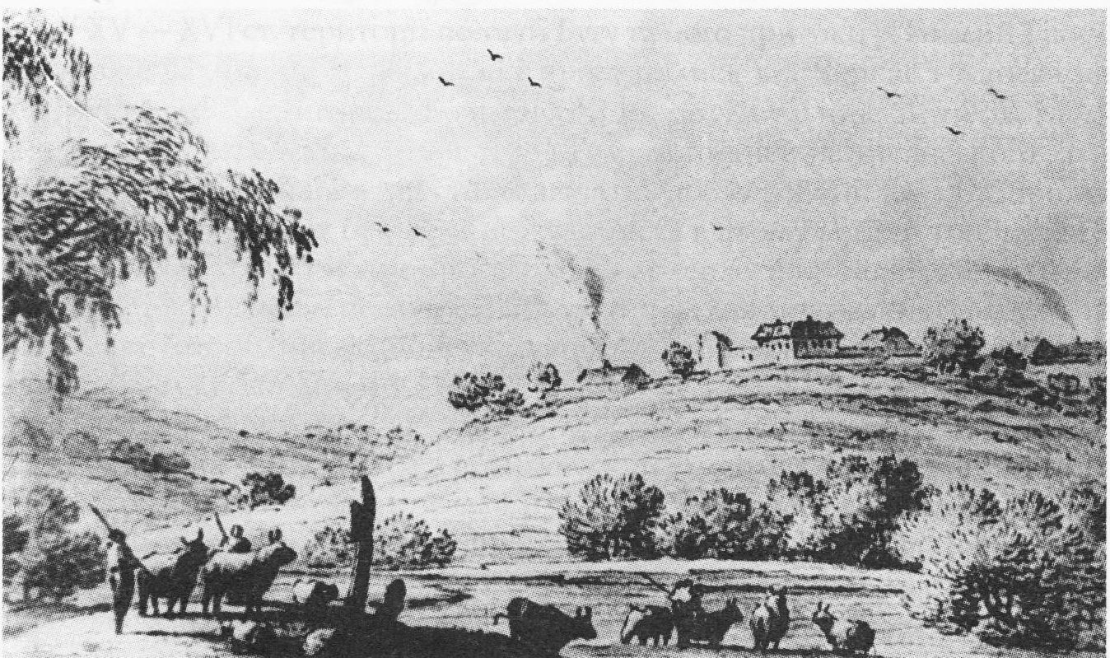

Мюнц Жан-Анрі. Руїни Лисянського замку. Вигляд 1781 р.

Додаток 6

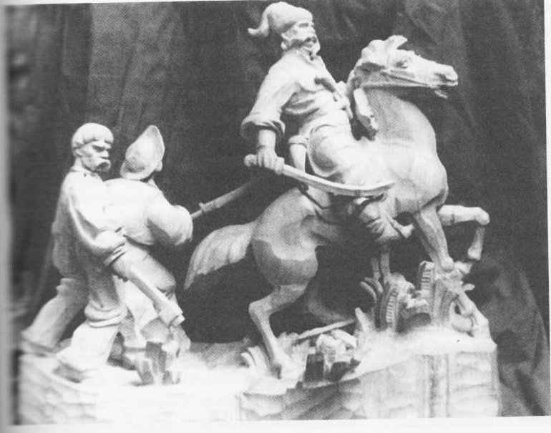

Коліївщина. Різьба по дереву.
Робота уродженця с.Чеснівка Лисянського району
В.Д.Шпака

Додаток 7

Максим Рильський

Українки

Я чую їх, далекі голоси
Дівчат, що не весільної співали,
Коли у хвилі русої коси
З червоним чорне поруч заплітали.

Я бачу очі сині, як весна,
І від сумної осені сумніші,
Скорботою пронизані до дна,
Слізьми пропалені в північній тиші.

Я бачу перса, що ніколи їм
дітей від милого не годувати,
Уста, не усміхатися яким
Повік до гайдамацького дитяти.

Тяжку печаль і невимовний гнів
Вони ростили в непорочнім лоні...
Дівчата-вдови! Вам цей тихий спів
Складаю я в доземному поклоні.

Ви з нами в нашій боротьбі новій,
У дні, коли здіймає лиходій
Розщеплений для братовбивства атом,

І образ ваш хай буде, як печаль,
Щоб чорного у коси не вплітать
Уже ніколи на землі дівчатам!

